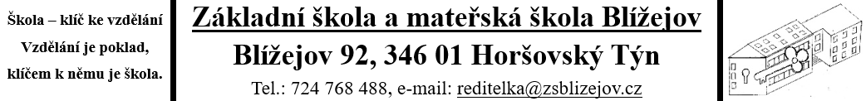
Dodatek č.1: Provozní řád školní jídelny
Č.j.: 206/23 | Spisový znak: O 1.6/23 | Skartační znak: S 10
Vypracovala: |  | Hana Ledvinová
Schválila: |  | Mgr. Dagmar Hanzalová
Projednáno: Pedagogickou radou, Provozní poradou |  | Dne: 1. 9. 2023
Dodatek č.1 nabývá účinnosti ode dne: |  | Dne: 1. 9. 2023

Organizace provozu vyplývá z vyhlášky MŠMT č. 107/2005 o školním stravování a vyhlášek ministerstva zdravotnictví č. 107/2001 a č. 410/2005.

Každý strávník musí být zapsán na základě přihlášky ke stravování.

Vstup do školní jídelny je povolen v době výdeje denně od 11:00 hod

Odhlašování přes www.strava.cz do 7 hodin na daný den.

Odhlašování i přihlašování obědů denně do 7:30 hod osobně v kuchyni nebo telefonicky
na čísle: 702160242

V době nemoci má žák nárok na oběd pouze první den nemoci.

Finanční normativ: MŠ – 3-6let

Přesnídávka 10,- Kč

Oběd+pitný režim 22,-+4,-Kč

Svačina 10,- Kč

Ceny : MŠ – 7let

Přesnídávka 11,- Kč

Oběd+pitný režim 25,-+4,-Kč

Svačina 10,- Kč

ZŠ Blížejov : 7-10 let 11-14let 15 a více let dospělí důchodci cizí str.

Oběd: 28,- Kč 30,- Kč 32,-Kč 22,-Kč 76,-Kč 91,-Kč

V době prázdnin mají nárok na oběd pouze děti zapsané v družině a mateřské škole, je-li v provozu a zaměstnanci školy.

